

INFORME DE MONITOREO A LOS MAPAS DE RIESGO DE LA UAERMV II CUATRIMESTRE 2025

Segunda línea de defensa

Septiembre 2025

TABLA CONTENIDO

ADMINISTRACIÓN DE RIESGO UAERMV 3
1. PROPÓSITO DEL MONITOREO 5
2. ALCANCE 5
3. METODOLOGÍA 5
4. DESARROLLO DEL MONITOREO 7
4.1 RIESGOS DE CORRUPCIÓN: 7
4.2 RIESGOS DE GESTIÓN: 10
4.3 RIESGOS FISCAL 16
4.4 RIESGOS DE SEGURIDAD DIGITAL: 18
4.5 RIESGOS DE LAVADO DE ACTIVOS Y FINANCIACIÓN DE TERRORISMO LA /FT 25
4.6 RIESGOS MATERIALIZADOS 25
5. CONCLUSIONES Y RECOMENDACIONES 28

Listado de Tablas

Tabla No 1 Número de riesgos de la UAERMV 3
Tabla No 2 Criterios de descripción de los riesgos de corrupción 6
Tabla No 3 Criterios de diseño del control 6
Tabla No 4 Criterios de evaluación de ejecución 6
Tabla No 5 Resultado del Monitoreo de los riesgos de corrupción 7
Tabla No 6 Porcentaje de cumplimiento de los criterios evaluados riesgos de corrupción 8
Tabla No 7 Resultados Monitoreo riesgos de Gestión 11
Tabla No 8 Porcentaje de cumplimiento de los criterios evaluados riesgos de gestión 14
Tabla No 10 Resultados Monitoreo riesgos fiscal 17
Tabla No 11 Porcentaje de cumplimiento de los criterios evaluados riesgos fiscales 17
Tabla No 12 Resultados Monitoreo riesgos de Seguridad digital 21
Tabla No 13 Porcentaje de cumplimiento de los criterios evaluados en el cuatrimestre 23

Listado de Ilustraciones

Ilustración No 1 Zona de riesgos residual de corrupción 7
Ilustración No 2 Zona de riesgos de gestión 10
Ilustración No 3 Zona de riesgos de fiscales 16
Ilustración No 4 Zona de riesgos de seguridad digital 18
Ilustración No 5 Zona de riesgos inherente y residual de seguridad digital 19
Ilustración No 6. Zona de riesgos inherente y residual de seguridad digital del proceso EGTI 20

ADMINISTRACIÓN DE RIESGO UAERMV

En cumplimiento del rol asignado como segunda línea de defensa, se realizó el monitoreo a los riesgos reportados por los responsables de cada proceso (primera línea de defensa), correspondientes a la ejecución del segundo cuatrimestre de la vigencia 2025.

La Oficina Asesora de Planeación realizo el seguimiento de los riesgos corrupción, gestión y fiscales, y articulación el ejercicio con el Oficial de Seguridad de la Información, quien efectuó el seguimiento a los riesgos asociados a seguridad de la información, y con el Oficial de Cumplimiento, responsable del análisis de los riesgos relacionados con lavado de activos y financiación del terrorismo (LA/FT).

A continuación, se presenta la distribución de los riesgos vigentes por procesos y proyectos, con corte al 30 de septiembre de 2025.

Tabla No 1 Número de riesgos de la UAERMV
Proceso - proyecto | Gestión | Corrupción | Fiscales | LA/FT | Seguridad | Total
1. Direccionamiento Estratégico | 3 |  |  |  | 0 | 3
2. Comunicaciones Estratégicas | 1 |  |  |  | 0 | 1
3. Servicio a La Ciudadanía y Relacionamiento Con Partes Interesadas | 2 | 1 |  |  | 1 | 4
4. Estrategia y Gobierno De TI | 1 | 1 |  |  | 13 | 15
5. Planificación de la Conservación de la infraestructura | 1 |  |  |  | 0 | 1
6. Gestión De Laboratorio | 2 | 1 |  |  | 1 | 4
7. Producción De Mezcla | 1 | 1 |  |  | 1 | 3
8. Logística y Manejo De Maquinaria y Equipo | 1 | 1 |  |  | 1 | 3
9. Intervención De Infraestructura | 3 |  | 1 |  | 0 | 4
10. Desarrollo Misional y Comercialización | 1 | 1 |  |  | 0 | 2
11. Gestión Jurídica | 4* | 1 |  |  | 1 | 6
12. Gestión Financiera | 2 | 1 |  | 1 | 1 | 5
13. Gestión De Recursos Físicos | 4 | 1 | 1 |  | 0 | 6
14. Gestión Ambiental | 2 |  |  |  | 0 | 2
15. Gestión Contractual | 3 | 1 |  | 1 | 0 | 5
16. Gestión Documental | 2 |  |  |  | 0 | 2
17. Gestión De Talento Humano | 4 | 1 |  | 1 | 0 | 6
18. Control Disciplinario Interno | 1 | 1 |  |  | 1 | 3
19. Control y Evaluación Institucional | 2 | 1 |  |  | 1 | 4
20. Seguimiento y Monitoreo De Calidad Técnica | 1 | 1 |  |  | 1 | 3
Proyecto 8055 | 3 |  |  |  |  | 3
Proyecto 8081 | 3 |  |  |  |  | 3
TOTAL | 47 | 14 | 2 | 3 | 22 | 88
Fuente: OAP 2025
En la tabla anterior se presentan los riesgos identificados por los procesos y proyectos de inversión, clasificados de la siguiente manera: 47 riesgos de gestión, 14 de corrupción, 2 fiscales, 3 de LA/FT y 22 de seguridad de la información, lo que representa un total de 88 riesgos administrados con corte al 30 de septiembre de 2025.

Es importante destacar las siguientes actualizaciones realizadas por los procesos:
- Servicio a la Ciudadanía y Relacionamiento con Partes Interesadas: ajustaron sus controles, avanzando a la versión 3 de su mapa de riesgos.
- Gestión Jurídica: efectuó dos actualizaciones; en la versión 2 ajustó controles y en la versión 3 incorporó un nuevo riesgo de gestión.
- Gestión Ambiental: a raíz de la materialización de un riesgo, ajustó sus controles, avanzando a la versión 2.
- Gestión Documental: realizó ajustes a la descripción del riesgo 2, a un control y a la actividad asociada.
- Gestión de Talento Humano: ajustó la descripción de un riesgo de corrupción.
- Control Disciplinario Interno: ajustó la descripción de sus controles.
- Control y Evaluación Institucional: modificó la redacción de acciones.

El seguimiento se efectuó con base en estas actualizaciones, las cuales se encuentran disponibles en SISGESTIÓN.

PROPÓSITO DEL MONITOREO
Verificar la adecuada descripción de los riesgos de corrupción y constatar que la estructura de los controles definidos para los riesgos de corrupción, gestión, fiscales, seguridad de la información se encuentre alineada con lo dispuesto en la Guía para la Administración del Riesgo Asociado al Diseño de Controles en Entidades Públicas (DAFP, V5) y en la Política de Administración del Riesgo de la UAERMV. Asimismo, evaluar el nivel de cumplimiento de los controles y de las acciones correspondientes, con base en la evidencia suministrada por la primera línea de defensa, con el propósito de fortalecer y mejorar la gestión de riesgos de la Entidad.

ALCANCE
El monitoreo aplica a todos los riesgos registrados en los mapas de riesgos de los 20 procesos y de los proyectos de inversión de la UAERMV, con corte al 30 de septiembre de 2025.

METODOLOGÍA
El estado de cumplimiento frente a la descripción de los riesgos de corrupción, el diseño y ejecución de los controles de los riesgos identificados y documentados en los mapas de riesgos se obtiene de la siguiente forma:

- Solicitud de información: La Oficina Asesora de Planeación, remitió el memorando 20251500052563 con el asunto: Cronograma de informes, reportes y seguimientos 2025, solicitando el reporte de su gestión de riesgos. Así mismo, en septiembre 2025 mediante correo electrónico, se solicitó a los procesos que identificaron riesgos de corrupción el monitoreo del segundo cuatrimestre.

- Recolección de la información y evidencias: Los líderes de proceso con apoyo de sus enlaces registran información de sus riesgos vigentes, describiendo el seguimiento realizado por el proceso y las evidencias que demuestran la ejecución de los controles y actividades del 1er cuatrimestre en el formato: DES-FM-019-V1 Formato Monitoreo al mapa de riesgos por proceso y proyectos. Posteriormente remiten las evidencias de la ejecución de los controles y acciones complementarias definidas del periodo de seguimiento a la Oficina Asesora de Planeación.

- Procesamiento de la información: La Oficina Asesora de Planeación (OAP) realiza un riguroso procesamiento de la información relacionada con la gestión de riesgos de corrupción, gestión institucional y fiscales. Los monitoreos de los riesgos asociados a la seguridad de la información y al riesgo de lavado de activos y financiación del terrorismo (LA/FT) son remitidos al Oficial de Seguridad de la Información y al Oficial de Cumplimiento, respectivamente, para su seguimiento.

La OAP analiza la descripción de los riesgos de corrupción, así como el diseño, la implementación y el reporte de ejecución de los controles y acciones establecidos de los riesgos de gestión y los fiscales. Asimismo, registra la evaluación del seguimiento correspondiente al segundo cuatrimestre, con base en los siguientes criterios:

Tabla No 2 Criterios de descripción de los riesgos de corrupción
ESTADO | CARACTERISTICAS EVALUADAS PARA LA DESCRPCIÓN DEL RIESGO
CUMPLE | El riesgo cumple con todas las variables establecidas para el riesgo de corrupción:  (Acción u omisión + Uso del poder +Desviar la gestión de lo público + Beneficio privado.)  Adicional tiene relación con el objeto del proceso
PARCIAL | El control cumple con algunas de las variables establecidas, y/o no tiene relación con el objeto del proceso

Tabla No 3 Criterios de diseño del control
ESTADO | CARACTERISTICAS EVALUADAS PARA EL DISEÑO DEL CONTROL
CUMPLE | El control cumple con todas las variables establecidas: responsable, acción y complemento (periodicidad, cómo se realiza, evidencia y desviación)
PARCIAL | El control cumple con algunas de las variables establecidas: responsable, acción y complemento (periodicidad, cómo se realiza, evidencia y desviación) o la variable no es adecuada o clara

Así mismo, se determina el estado de cumplimiento a la ejecución de los controles y acciones:

Tabla No 4 Criterios de evaluación de ejecución
ESTADO | CARACTERISTICAS PARA LA EJECUCIÓN DE CONTROLES Y ACTIVIDADES
CUMPLE | La evidencia reportada da cuenta de la de ejecución de los controles y actividades establecidos en el mapa de riesgos vigente del proceso
INCUMPLE | El proceso no entrega soportes de ejecución
PARCIAL | La evidencia refleja la existencia, pero la implementación del control o actividad es incompleta.
NA | De acuerdo con la frecuencia del control o actividad, la ejecución está por fuera del periodo evaluado.

- Retroalimentación a primera línea: La OAP, remite mediante correo electrónico los resultados del monitoreo y recomendaciones generales a los líderes de proceso y gerentes de proyecto de inversión

DESARROLLO DEL MONITOREO

RIESGOS DE CORRUPCIÓN:

Desde la OAP se realiza el monitoreo de los 14 riesgos de corrupción identificados por la UAERMV, en donde se puede evidenciar que para el segundo cuatrimestre. Se mantiene el porcentaje de los riesgos residuales en zona “moderada” con 10 riesgos que corresponde a un 71%, seguido de la zona “alta” con 4 riesgo que corresponde con un 29%.

Ilustración No 1 Zona de riesgos residual de corrupción

Fuente: OAP, 2025.

A la fecha de corte, los procesos no reportaron ninguna materialización de este tipo de riesgo o situación que requieran ser resueltas o que requieran aplicar las acciones de contingencia.

En el segundo cuatrimestre, la OAP realizó monitoreo, obteniendo los siguientes resultados:

Tabla No 5 Resultado del Monitoreo de los riesgos de corrupción
PROCESO | # de riesgos | Descripción de riesgos Corrupción | # de controles | Diseño del control | Ejecución del control | # De actividades | Ejecución de la actividad
3. Servicio A La Ciudadanía Y Relacionamiento Con Partes Interesadas | 1 | Cumple | 2 | Cumple | Cumple | 1 | Parcialmente
 |  |  |  | Cumple | Cumple | 1 | Parcialmente
4. Estrategia Y Gobierno De TI | 1 | Cumple | 1 | Cumple | Cumple | 1 | Cumple
6. Gestión De Laboratorio | 1 | Cumple | 3 | Cumple | Cumple | 1 | NA
 |  |  |  | Cumple | Cumple | 1 | NA
 |  |  |  | Cumple | Cumple | 1 | NA
7. Producción De Mezcla | 1 | Parcialmente | 2 | Cumple | Parcialmente | 2 | Cumple
 |  |  |  | Cumple | Parcialmente | 2 | Cumple
8. Logística Y Manejo De Maquinaria Y Equipo | 1 | Parcialmente | 3 | Cumple | Parcialmente | 1 | Parcialmente
 |  |  |  | Cumple | Parcialmente | 1 | Parcialmente
 |  |  |  | Cumple | Parcialmente | 1 | Parcialmente
10. Desarrollo Misional Y Comercialización | 1 | Cumple | 2 | Cumple | NA | 1 | NA
 |  |  |  | Cumple | Cumple | 1 | NA
11. Gestión Jurídica | 1 | Cumple | 2 | Cumple | Cumple | 2 | Cumple
 |  |  |  | Cumple | Cumple | 2 | Parcialmente
12. Gestión Financiera | 1 | Cumple | 2 | Cumple | Cumple | 2 | NA
 |  |  |  | Cumple | Cumple | 2 | Cumple
13. Gestión De Recursos Físicos | 1 | Parcialmente | 2 | Cumple | Cumple | 1 | NA
 |  |  |  | Cumple | Cumple | 1 | NA
15. Gestión Contractual | 1 | Cumple | 1 | Cumple | Parcialmente | 1 | Cumple
17. Gestión De Talento Humano | 1 | Cumple | 1 | Cumple | Cumple | 1 | Cumple
18. Control Disciplinario Interno | 1 | Cumple | 2 | Cumple | Cumple | 2 | Cumple
 |  |  |  | Cumple | Cumple | 2 | Cumple
19 Control y Evaluación Institucional | 1 | Cumple | 1 | Cumple | Cumple | 1 | NA
20. Seguimiento y Monitoreo De Calidad Técnica | 1 | Cumple | 1 | Cumple | Cumple | 1 | NA
Total | 14 |  | 25 |  |  | 17
Fuente: OAP (Oficina Asesora de Planeación), 2025

En total se reportan 14 riesgos de corrupción, distribuidos en distintos procesos, para los cuales se han establecido 25 controles y 17 actividades relacionadas. La evaluación se realiza en términos de descripción del riesgos, diseño y ejecución de los controles y de ejecución de actividades de mitigación, considerando su nivel de cumplimiento: cumple, parcialmente o no aplica (NA).

A continuación, se presenta el resultado de los criterios evaluados en el segundo cuatrimestre: descripción del riesgo, diseño del control, ejecución del control, y acciones, así:

Tabla No 6 Porcentaje de cumplimiento de los criterios evaluados riesgos de corrupción
Criterios | Descripción del riesgo | Diseño del control | Ejecución del control | Ejecución de la acción
Cumple | 11 | 25 | 18 | 9
Parcialmente | 3 |  | 6 | 3
NA |  |  | 10 | 6
Total | 14 | 25 | 25 | 18
% de cumplimientos | 79% | 100% | 75% | 75%
Fuente: OAP, 2025.

Se evidenció que, de los 14 riesgos de corrupción evaluados, 11 cumplen con todos los componentes requeridos para una adecuada descripción del riesgo, a saber: acción u omisión, uso del poder, desvío de la gestión pública y beneficio privado, lo que representa un 79% de cumplimiento. Los procesos que presentan con oportunidad de mejora en la descripción del riesgo son: Producción de Mezcla, Logística y Manejo de Maquinaria y Equipo y Gestión De Recursos Físicos. es necesario revisar y ajustar la redacción del riesgo de corrupción, incorporando explícitamente el componente de beneficio privado y mejorando la redacción para garantizar mayor claridad y precisión.

En cuanto al diseño de los controles, todos fueron calificados como “Cumple” conforme a los criterios establecidos en la política de administración de riesgos de la Unidad, los cuales incluyen: responsable, acción, complemento (periodicidad, forma de ejecución, evidencia y desviación).

Respecto a la ejecución de los controles, 25 de los 18 presentan cumplimiento conforme al diseño y con los respectivos soportes. No obstante, 6 controles se ejecutaron parcialmente por las siguientes razones: falta de información completa según la periodicidad definida, ejecución distinta a lo establecido en el mapa de riesgos, o por no aplicar en el periodo de seguimiento. Los procesos involucrados son:

- Producción de Mezcla: Los soportes presentados para los dos controles asociados al riesgo corresponden a actas, las cuales deben estar debidamente firmadas como respaldo de su validación y aprobación, y además conservarse en formatos no editables. Se evidencia la falta de las actas correspondientes al mes de agosto.

- Logística y Manejo De Maquinaria y Equipo: Según la ejecución del control 1 y 3 del riesgo las actas deben estar debidamente firmadas como respaldo de su validación y aprobación, estas evidencien el seguimiento al tema de verificación del control, que estén soportados cada uno de los periodos del reporte con evidencias. Para la ejecución del control 2 los soportes y evidencias deben ser los establecidos.

- Gestión Contractual: Con los soportes presentados no se observaron claramente los criterios para seleccionar el muestreo de contratos que debían ser evaluados. La falta de claridad en las características que hacían que un contrato fuera merecedor de la evaluación del control generó ambigüedad en la aplicación del control, lo que llevó a un cumplimiento parcial del mismo.

Ejecución de las actividades de plan de acción para el tratamiento del riesgo: De las 18 actividades establecidas para mitigar riesgos de corrupción, 9 se ejecutaron y fueron soportadas correctamente, y 6 se clasificaron como No Aplica, por no corresponder al periodo objeto del monitoreo según la frecuencia programada. 3 se con cumplimiento parcial.

El caso de ejecución parcial corresponde a los procesos:

- Servicio A La Ciudadanía y Relacionamiento Con Partes Interesadas: Los soportes presentados no están acorde con la frecuencia establecida (mensual) para el periodo evaluado.

- Logística y Manejo De Maquinaria y Equipo: El soporte presentado no incluye el informe que describe los resultados obtenidos como producto de la actividad programada.

- Gestión Jurídica: Con los soportes aportados se evidencia que se realizó gestión; sin embargo, presentaron un correo electrónico en lugar de un memorando, tal como se establece en la actividad del plan de acción.

El monitoreo de los riesgos de corrupción evidencia un desempeño favorable en la mayoría de los criterios evaluados. La descripción de los riesgos alcanzó un cumplimiento del 79%, reflejando un nivel adecuado de precisión en su formulación, aunque aún existen oportunidades de mejora en la claridad y actualización de algunos riesgos. El diseño de los controles presenta un cumplimiento del 100%, En cuanto a la ejecución de los controles y la ejecución de las acciones de mitigación, ambos obtuvieron un 75% de cumplimiento, evidenciando una gestión satisfactoria pero con aspectos por fortalecer, especialmente en la constancia de la aplicación y la documentación de los resultados.

RIESGOS DE GESTIÓN:

Desde la OAP se realiza el monitoreo de los 47 riesgos de gestión identificados por la UMV, en donde se puede evidenciar que para el segundo cuatrimestre. el mayor porcentaje de los riesgos residuales se encuentran en zona “moderada” con 27 riesgos que corresponden a un 57%, seguido de la zona “baja” con 20 riesgos que corresponden a un 43% no tenemos riesgos residuales en zona extremo ni alta.

Ilustración No 2 Zona de riesgos de gestión

Fuente: OAP, 2025.

En el segundo cuatrimestre, la OAP realizó monitoreo a los 47 riesgos de gestión, obteniendo los siguientes resultados:

Tabla No 7 Resultados Monitoreo riesgos de Gestión
Proceso | # de riesgos  gestión | # de controles | Diseño del control | Ejecución del control | # de actividades | Ejecución de la actividad
1. Direccionamiento Estratégico | 3 | 2 | Cumple | Cumple | 2 | Cumple
1. Direccionamiento Estratégico | 3 | 2 | Cumple | Cumple | 2 | Cumple
1. Direccionamiento Estratégico | 3 | 3 | Cumple | Cumple | 3 | Parcialmente
1. Direccionamiento Estratégico | 3 | 3 | Cumple | Cumple | 3 | Cumple
1. Direccionamiento Estratégico | 3 | 3 | Cumple | Cumple | 3 | Cumple
1. Direccionamiento Estratégico | 3 | 3 | Cumple | Cumple | 0
1. Direccionamiento Estratégico | 3 | 3 | Cumple | Cumple | 0
1. Direccionamiento Estratégico | 3 | 3 | Cumple | Incumple | 0
2. Comunicaciones Estratégicas | 1 | 2 | Cumple | Cumple | 2 | Cumple
2. Comunicaciones Estratégicas | 1 | 2 | Cumple | Cumple | 2 | Cumple
3. Servicio a La Ciudadanía y Relacionamiento con Partes Interesadas | 2 | 4 | Cumple | Cumple | 2 | Cumple
 | 2 | 4 | Cumple | Cumple | 2 | Cumple
 | 2 | 4 | Cumple | Cumple | 2 | Cumple
 | 2 | 4 | Cumple | Cumple | 2 | Cumple
 | 2 | 2 | Cumple | Cumple | 2 | Cumple
 | 2 | 2 | Cumple | Cumple | 2 | Cumple
4. Estrategia y gobierno de TI | 1 | 2 | Cumple | Cumple | 1 | Cumple
4. Estrategia y gobierno de TI | 1 | 2 | Cumple | Cumple | 1 | Cumple
5. Planificación De La Conservación De La Infraestructura | 1 | 2 | Cumple | Cumple | 2 | Cumple
5. Planificación De La Conservación De La Infraestructura | 1 | 2 | Cumple | Cumple | 2 | Cumple
6. Gestión De Laboratorio | 2 | 8 | Cumple | Cumple | 0
6. Gestión De Laboratorio | 2 | 8 | Cumple | Cumple | 0
6. Gestión De Laboratorio | 2 | 8 | Cumple | Cumple | 0
6. Gestión De Laboratorio | 2 | 8 | Cumple | Cumple | 0
6. Gestión De Laboratorio | 2 | 8 | Cumple | Cumple | 0
6. Gestión De Laboratorio | 2 | 8 | Cumple | Cumple | 0
6. Gestión De Laboratorio | 2 | 8 | Cumple | Cumple | 0
6. Gestión De Laboratorio | 2 | 8 | Cumple | Cumple | 0
6. Gestión De Laboratorio | 2 | 4 | Cumple | Cumple | 0
6. Gestión De Laboratorio | 2 | 4 | Cumple | Cumple | 0
6. Gestión De Laboratorio | 2 | 4 | Cumple | Cumple | 0
6. Gestión De Laboratorio | 2 | 4 | Cumple | Cumple | 0
7. Producción De Mezcla | 1 | 2 | Cumple | Parcialmente | 2 | Cumple
7. Producción De Mezcla | 1 | 2 | Cumple | Parcialmente | 2 | Cumple
8. Logística y Manejo De Maquinaria y Equipo | 1 | 2 | Cumple | Parcialmente | 2 | Parcialmente
8. Logística y Manejo De Maquinaria y Equipo | 1 | 2 | Cumple | Parcialmente | 2 | Parcialmente
9.Intervención De Infraestructura | 3 | 4 | Cumple | Cumple | 3 | Cumple
9.Intervención De Infraestructura | 3 | 4 | Cumple | Cumple | 3 | Parcialmente
9.Intervención De Infraestructura | 3 | 4 | Cumple | Cumple | 3 | Cumple
9.Intervención De Infraestructura | 3 | 4 | Cumple | Cumple | 3 | Cumple
9.Intervención De Infraestructura | 3 | 2 | Cumple | Cumple | 1 | Parcialmente
9.Intervención De Infraestructura | 3 | 2 | Cumple | Cumple | 1 | Parcialmente
9.Intervención De Infraestructura | 3 | 2 | Cumple | Cumple | 2 | Cumple
9.Intervención De Infraestructura | 3 | 2 | Cumple | Cumple | 2 | Cumple
10. Desarrollo Misional Y Comercialización | 1 | 3 | Cumple | NA | 0
10. Desarrollo Misional Y Comercialización | 1 | 3 | Cumple | Cumple | 0
10. Desarrollo Misional Y Comercialización | 1 | 3 | Cumple | Cumple | 0
11. Gestión Jurídica | 4 | 1 | Cumple | Cumple | 1 | Cumple
11. Gestión Jurídica | 4 | 1 | Cumple | Cumple | 0
11. Gestión Jurídica | 4 | 1 | Cumple | Cumple | 0
11. Gestión Jurídica | 4 | 2 | Cumple | Parcialmente | 0
11. Gestión Jurídica | 4 | 2 | Cumple | Parcialmente | 1 | Cumple
12. Gestión Financiera | 2 | 2 | Cumple | Cumple | 1 | Cumple
12. Gestión Financiera | 2 | 2 | Cumple | Cumple | 1 | Cumple
12. Gestión Financiera | 2 | 2 | Cumple | Cumple | 1 | Cumple
12. Gestión Financiera | 2 | 2 | Cumple | Cumple | 1 | Cumple
13. Gestión De Recursos Físicos | 4 | 2 | Cumple | Cumple | 1 | Cumple
13. Gestión De Recursos Físicos | 4 | 2 | Cumple | Cumple | 1 | Cumple
13. Gestión De Recursos Físicos | 4 | 2 | Cumple | Parcialmente | 1 | Cumple
13. Gestión De Recursos Físicos | 4 | 2 | Cumple | Cumple | 1 | Cumple
13. Gestión De Recursos Físicos | 4 | 1 | Cumple | Cumple | 1 | Cumple
13. Gestión De Recursos Físicos | 4 | 1 | Cumple | Cumple | 1 | Cumple
14. Gestión Ambiental | 2 | 3 | Cumple | Cumple | 2 | Cumple
14. Gestión Ambiental | 2 | 3 | Cumple | Cumple | 2 | Cumple
14. Gestión Ambiental | 2 | 3 | Cumple | Cumple | 2 | Cumple
14. Gestión Ambiental | 2 | 2 | Cumple | Cumple | 1 | Cumple
14. Gestión Ambiental | 2 | 2 | Cumple | Cumple | 1 | Cumple
15. Gestión Contractual | 3 | 1 | Cumple | Cumple | 1 | Cumple
15. Gestión Contractual | 3 | 1 | Cumple | Cumple | 1 | Cumple
15. Gestión Contractual | 3 | 2 | Cumple | Cumple | 1 | Cumple
15. Gestión Contractual | 3 | 2 | Cumple | Cumple | 1 | Cumple
16. Gestión Documental | 2 | 1 | Cumple | Cumple | 1 | Cumple
16. Gestión Documental | 2 | 5 | Cumple | Incumple | 1 | Cumple
16. Gestión Documental | 2 | 5 | Cumple | Cumple | 1 | Cumple
16. Gestión Documental | 2 | 5 | Cumple | Cumple | 1 | Cumple
16. Gestión Documental | 2 | 5 | Cumple | Cumple | 1 | Cumple
16. Gestión Documental | 2 | 5 | Cumple | Parcialmente | 1 | Cumple
17. Gestión De Talento Humano | 4 | 3 | Cumple | Cumple | 0 | NA
17. Gestión De Talento Humano | 4 | 3 | Cumple | Cumple | 0 | NA
17. Gestión De Talento Humano | 4 | 3 | Cumple | Cumple | 0 | NA
17. Gestión De Talento Humano | 4 | 2 | Cumple | Cumple | 2 | Cumple
17. Gestión De Talento Humano | 4 | 2 | Cumple | Cumple | 2 | Cumple
17. Gestión De Talento Humano | 4 | 2 | Cumple | Cumple | 1 | Cumple
17. Gestión De Talento Humano | 4 | 2 | Cumple | Cumple | 1 | Cumple
17. Gestión De Talento Humano | 4 | 2 | Cumple | Cumple | 1 | Cumple
17. Gestión De Talento Humano | 4 | 2 | Cumple | Cumple | 1 | Cumple
18. Control Disciplinario Interno | 1 | 2 | Cumple | Cumple | 2 | Cumple
18. Control Disciplinario Interno | 1 | 2 | Cumple | Cumple | 2 | Cumple
19. Control y Evaluación Institucional | 2 | 2 | Cumple | Cumple | 1 | Cumple
19. Control y Evaluación Institucional | 2 | 2 | Cumple | Cumple | 1 | Cumple
19. Control y Evaluación Institucional | 2 | 1 | Cumple | Cumple | 1 | Cumple
20. Seguimiento y Monitoreo De Calidad Técnica | 1 | 2 | Cumple | Cumple | 0
20. Seguimiento y Monitoreo De Calidad Técnica | 1 | 2 | Cumple | Cumple | 0
8081 conservación de la red vial y red de Ciclo infraestructura de Bogotá D.C | 3 | 1 | Cumple | Cumple | 2 | Cumple
 |  |  |  |  |  | Cumple
 | 3 | 1 | Cumple | Parcialmente | 1 | Parcialmente
 | 3 | 1 | Cumple | Cumple | 1 | Parcialmente
8055 conservación de la red de infraestructura peatonal en Bogotá D.C | 3 | 1 | Cumple | Cumple | 2 | Cumple
 |  |  |  |  |  | Cumple
 | 3 | 1 | Cumple | Parcialmente | 1 | Parcialmente
 | 3 | 1 | Cumple | Cumple | 1 | Parcialmente
 | 47 |  |  | 99 | 59
Fuente: OAP, 2025.

En total, se reportan 47 riesgos de gestión distribuidos en 20 procesos y 2 proyectos, para los cuales se han establecido 99 controles y 59 actividades relacionadas.

La evaluación se realiza teniendo en cuenta el diseño y la ejecución tanto de los controles como de las actividades de mitigación, considerando los siguientes niveles de cumplimiento: cumple, parcialmente y no aplica (NA).

Tabla No 8 Porcentaje de cumplimiento de los criterios evaluados riesgos de gestión
Criterios evaluados | Diseño del control | Ejecución del control | Ejecución de actividades
Cumple | 98 | 86 | 50
Parcialmente | 1 | 10 | 9
Incumple | -- | 2 | --
NA | — | 1 | 1
Total | 99 | 99 | 60
% de cumplimiento | 99,07% | 87,9% | 86,4%
Fuente: OAP, 2025.

En cuanto al diseño de los controles, de los 99 evaluados, 99 cumplen con los parámetros establecidos (responsable, acción, periodicidad, forma de ejecución, evidencia y desviación).

Respecto a la ejecución de los controles, se evidenció que 86 de los 99 controles presentan cumplimiento conforme al diseño establecido y cuentan con los respectivos soportes. No obstante, 10 controles registraron cumplimiento parcial debido a una o varias de las siguientes causas: falta de información completa según la periodicidad definida, ejecución diferente a lo establecido en el mapa de riesgos o no aplicación del control durante el periodo de seguimiento. Los procesos involucrados son los siguientes:
- Producción de Mezcla: Control 1: Los soportes no cuentan con firmas que respalden la revisión o validación, además no se dispone de evidencia correspondiente a todos los meses del periodo evaluado. Control 2: Los archivos presentados no corresponden a la evidencia definida en el diseño del control.
- Logística y Manejo de Maquinaria y Equipo: Controles 1 y 2: Las evidencias deben presentarse de acuerdo con lo establecido en el control y el periodo del reporte, falta la evidencia correspondiente al mes de agosto.
- Gestión Jurídica: Los soportes del control del riesgo 4 no los presentaron en su totalidad, ya que faltan los informes de seguimiento al Plan de Acción de la Política de Prevención del Daño Antijurídico (PPDA).
- Gestión de Recursos Físicos: Los soportes de ejecución del control 1 del riesgo 2 no se presentaron de acuerdo con la periocidad del control, falta la evidencia correspondiente al mes de agosto.
- Gestión Documental: No se adjunta evidencia de las inspecciones realizadas dentro del periodo a evaluar.
- Contrato 8081 - Conservación de la Red Vial y Red de Cicloinfraestructura de Bogotá D.C.: No se presentaron la totalidad de los soportes correspondientes al riesgo 2, ya que falta el acta del mes de mayo. Se recuerda que todas las actas deben contar con la firma del gerente del proyecto.
- Contrato 8055 - Conservación de la Red de Infraestructura Peatonal en Bogotá D.C.: Riesgo 2: no presentaron el acta correspondiente al mes de mayo. Se reitera que todas las actas deben estar firmadas por el gerente del proyecto.
Dos controles presentan incumplimiento debido a que el proceso no entregó los soportes que evidencian su ejecución. Los procesos involucrados son:
- Direccionamiento Estratégico: No se aportan evidencias que demuestran la trazabilidad de las revisiones realizadas semanalmente.

- Gestión Documental: No presentaron los soportes de las inspecciones dentro del periodo a evaluar (04-09-2025).

En cuanto a la ejecución de actividades, de las 50 acciones planeadas, 50 se ejecutaron conforme a lo establecido y cuentan con evidencias de su realización, 9 actividades se ejecutaron parcialmente y 1 no aplicaron durante el periodo evaluado debido a su periodicidad programada.

El caso de ejecución parcial corresponde al proceso:

- Direccionamiento Estratégico La acción dice "realizar dos mesas con los enlaces de proceso para recordar los lineamientos de los instrumentos de planeación", la periocidad es semestral y sólo presentaron soportes de una mesa.

- Logística y Manejo de Maquinaria y Equipo: En la ejecución de la primera actividad las evidencias deben por cada uno de los periodos del reporte (falta evidencia de un periodo), la segunda actividad del plan de acción para el tratamiento del riesgo, el soporte presentado no incluyó el informe que describe el resultado del producto de la actividad.

- Intervención De Infraestructura: Los soportes de la actividad asociada al riesgo 1 no corresponden a aplicativos de legislación oficiales. Para la actividad del riesgo 2 evidencian la socialización de observaciones; sin embargo, no se presentaron los soportes correspondientes a la socialización trimestral de buenas prácticas, que es la actividad programada.

- 8081 Conservación de la red vial y red de Ciclo infraestructura de Bogotá D.C y 8055 Conservación de la red de infraestructura peatonal en Bogotá D.C Para las actividades asociadas a los riesgos 2 y 3, se evidencia la falta de la totalidad de los soportes, teniendo en cuenta que la programación es de carácter mensual. En el riesgo 2, no se presentó el acta correspondiente al mes de mayo; y en el riesgo 3, no presentaron el informe de monitoreo y seguimiento a la calidad técnica del mes de agosto

Algunos procesos no registran actividades en su mapa de riesgos debido a que, conforme a lo establecido en la Política de Administración de Riesgos Institucional, no es obligatorio establecer acciones cuando, tras la implementación de los controles existentes, la valoración del riesgo residual se ubica en un nivel bajo. Esta disposición reconoce que, en dichos casos, el riesgo se considera adecuadamente gestionado, por lo que no se requieren intervenciones adicionales

RIESGOS FISCAL

Desde la Oficina Asesora de Planeación (OAP) se realizó el monitoreo de los dos riesgos fiscales identificados por la Unidad. Como resultado, se observó que el riesgo residual se mantiene distribuido entre niveles bajos y moderados, sin presencia de riesgos clasificados como altos o críticos.

Ilustración No 3 Zona de riesgos de fiscales

La OAP evaluó los riesgos fiscales de los procesos de Intervención de Infraestructura y Gestión de Recursos Físicos, obteniendo los siguientes resultados:

Tabla No 9 Resultados Monitoreo riesgos fiscal
PROCESO | # DE RIESGOS  GESTION | # DE CONTROLES | Diseño del control | Ejecución del control | # DE ACTIVIDADES | Ejecución de la actividad
9.Intervención De Infraestructura | 1 | 2 | Cumple | Cumple | 1 | Cumple
9.Intervención De Infraestructura | 1 | 2 | Parcialmente | Cumple | 1 | Cumple
13. Gestión De Recursos Físicos | 1 | 1 | Cumple | Cumple | 1 | Cumple

En total, se evaluaron 3 controles y 2 actividades relacionadas con los riesgos fiscales. La siguiente tabla presenta el porcentaje de cumplimiento de los criterios analizados:

Tabla No 10 Porcentaje de cumplimiento de los criterios evaluados riesgos fiscales
Criterios evaluados | Diseño del control | Ejecución del control | Ejecución de actividades
Cumple | 2 | 3 | 2
Parcialmente | 1
Total | 3 | 3 | 2
% de cumplimiento | 66,7% | 100% | 100%
Fuente: OAP, 2025.

Diseño del control: De los tres controles evaluados, dos cumplen completamente con los parámetros establecidos (responsable, acción, periodicidad, forma de ejecución, evidencia y desviación), y uno presenta cumplimiento parcial, lo cual representa un 66,7% de efectividad en el diseño. Debido a que el proceso de Intervención De Infraestructura en su segundo control no tiene definida la periodicidad de ejecución.

Ejecución del control: Todos los controles fueron ejecutados conforme a lo previsto, evidenciando un cumplimiento del 100%.

Actividades de mitigación: Las dos actividades asociadas se ejecutaron correctamente, con los respectivos soportes, alcanzando también un cumplimiento del 100%.

El monitoreo evidenció un adecuado nivel de cumplimiento en la ejecución de los controles y las actividades asociadas a los riesgos fiscales. No obstante, el proceso de Gestión de Recursos Físicos requiere fortalecer la implementación de sus controles y aplicar de manera rigurosa los lineamientos establecidos en la Política de Administración del Riesgo, en atención al riesgo materializado identificado por la Oficina de Control Interno

RIESGOS DE SEGURIDAD DIGITAL:

Con el apoyo del profesional designado por la OTI como Oficial de seguridad de la información, la UAERMV realizó el monitoreo del segundo cuatrimestre de veintidós (22) riesgos de seguridad digital identificados en diez (10) de sus procesos. En esta actividad se monitoreó la ejecución de cincuenta controles (50) y cuarenta y cinco (45) acciones de control establecidas en el Plan de Acción del mapa de riesgo por la 1ª línea de defensa de estos procesos, revisando que se mantuvieran apropiados (correcto diseño) y se ejecutaran según lo planeado (controles y acciones), utilizando para ello, los instrumentos establecidos en el Manual de la Política de Administración del Riesgo y las evidencias reportadas. Esto para detectar anomalías en el objetivo de mantener a través de los controles y las actividades asociadas, las tres características que hacen segura la información en la UAERMV: Confidencialidad, Integridad y Disponibilidad. Las acciones disminuyeron debido al ajuste de acciones que repetían controles en el proceso EGTI.

La caracterización del riesgo residual para los procesos se muestra en la siguiente ilustración, en la cual se identifica que el mayor porcentaje de los riesgos se encuentran en la zona de riesgo “Moderado” con a un 86% (12% más gracias a un nuevo control en el proceso de Gestión Jurídica y la mejora de los controles del proceso de Estrategia y Gobierno de TI), seguido de la zona de riesgo “Alto” con el 9% (se redujo en 10 puntos) y cierra la zona de riesgo “Bajo” con el 5%. Este cambio frente al 2024, obedece a la incorporación de la norma ISO/IEC 27002:2022 en la definición de controles, ya que la norma ya tiene establecido si estos son preventivos, detectivos o correctivos, lo que facilita el cálculo del riesgo residual en cada caso.

Ilustración No 4 Zona de riesgos de seguridad digital
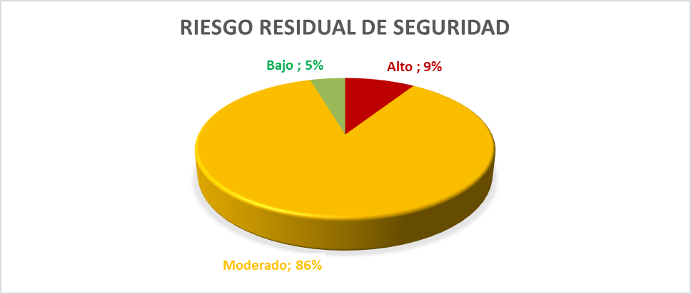
Fuente: OTI, 2025.

En cuanto a la relación entre el riesgo inherente y el riesgo residual, se mantuvieron las matrices de calor por proceso para 9 de los 10 procesos y se actualizó la correspondiente a Gestión Jurídica (se indica en la ilustración 5), donde se muestran el efecto de la aplicación de controles (tratamiento) para cada riesgo, como se ilustra a continuación.

Ilustración No 5 Zona de riesgos inherente y residual de seguridad digital
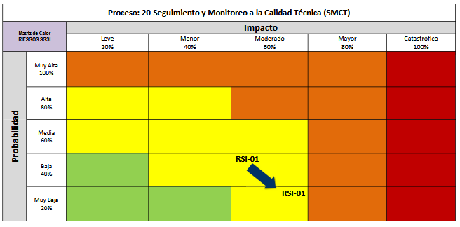 | 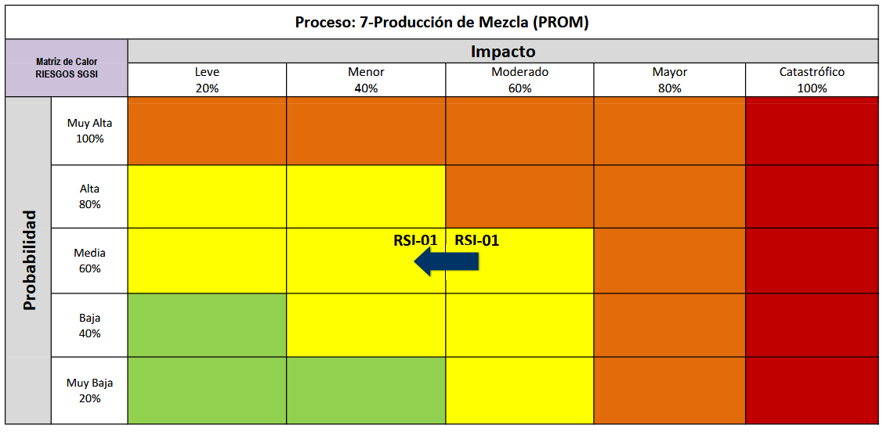
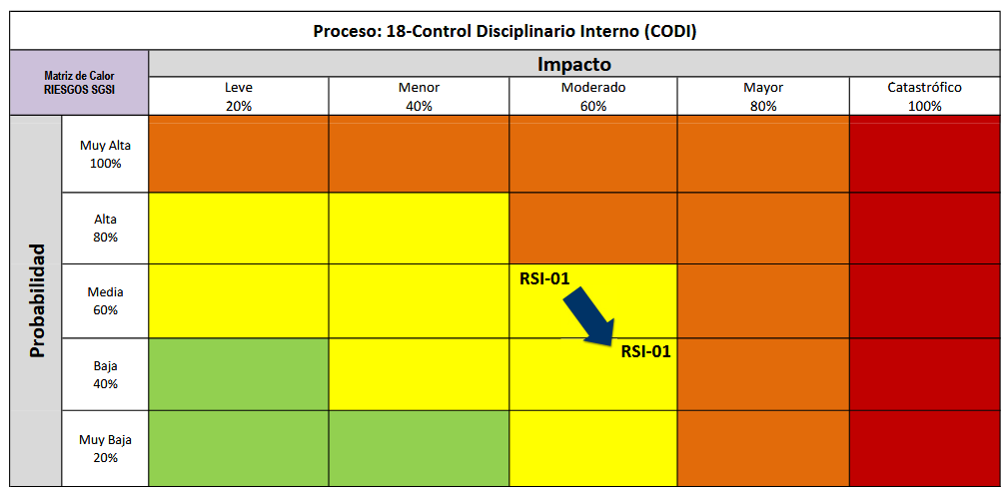 | 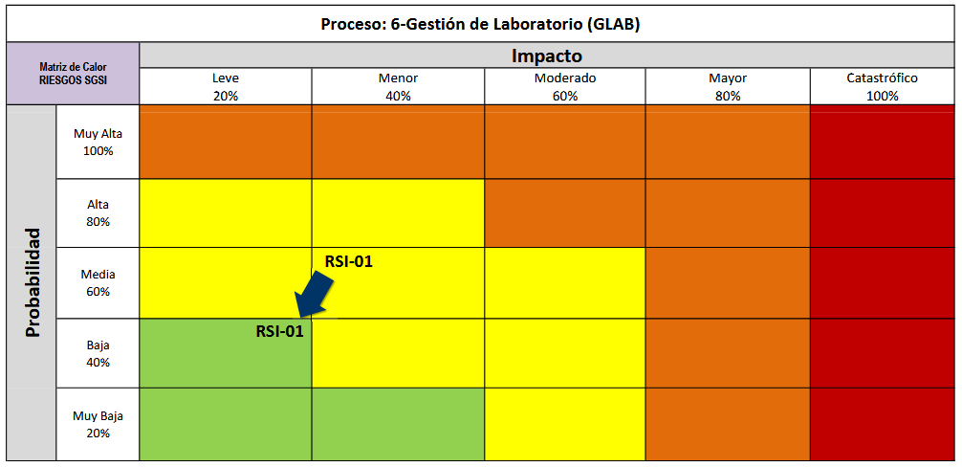
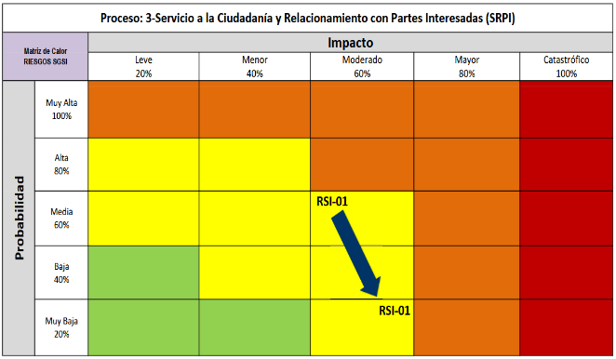
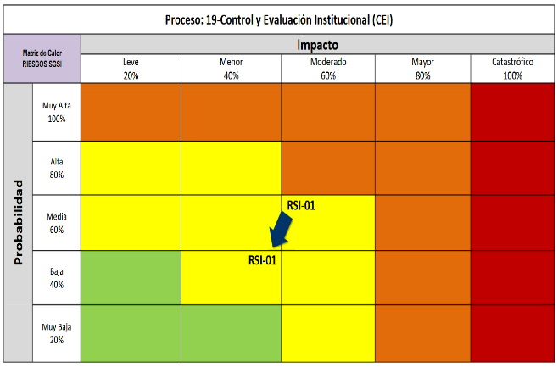 | 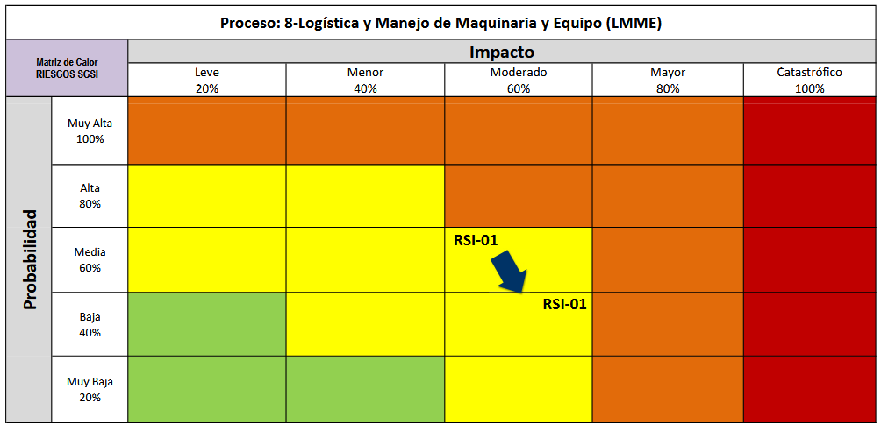
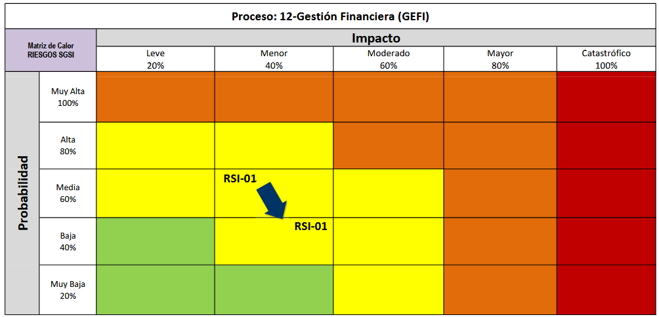 | Niveles del riesgo  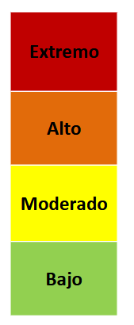
Fuente: OTI, 2025.

Ilustración No 6. Cambio zona de riesgos inherente y residual de seguridad digital Gestión Jurídica
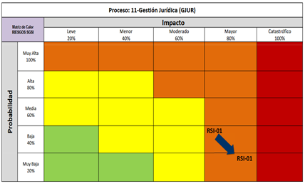 | 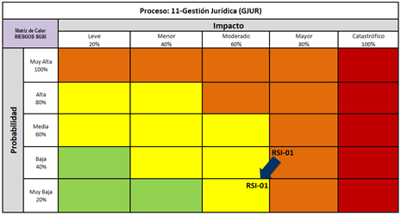
Fuente: OTI, 2025.

En cuanto a los riesgos del proceso de Estrategia y gobierno de TI (EGTI), el mayor porcentaje de los riesgos residuales se encuentran en zona de riesgo “Moderado” con el 85%, seguido de la zona de riesgo “Alto” con el 15%. No se identifican riesgos en la zona de riesgo “Bajo” luego del tratamiento de riesgos en este proceso.

Ilustración No 6. Zona de riesgos inherente y residual de seguridad digital del proceso EGTI
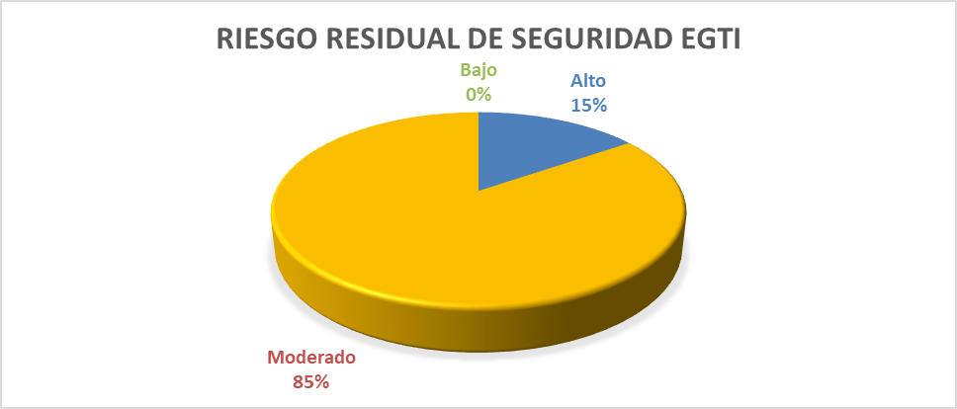
Fuente: OTI, 2025.

La siguiente tabla relaciona el resultado en términos del nivel de cumplimiento (Cumple, parcialmente o incumple) en el diseño de los citados controles, su ejecución y el avance en las actividades asociadas a cada control (algunas de las cuales no aplican para el cuatrimestre).

Tabla No 11 Resultados Monitoreo riesgos de Seguridad digital
PROCESO | # de riesgos  gestión | # de controles | Diseño del control | Ejecución del control | # de actividades | Ejecución de la actividad
1. Servicio a La Ciudadanía y Relacionamiento con Partes Interesadas | 1 | 3 | Cumple | Cumple | 1 | Incumple
 | 1 | 3 | Cumple | Cumple | 1 | Incumple
 | 1 | 3 | Cumple | Cumple | 1 | Incumple
2. Estrategia y gobierno de TI | 13 | 2 | Cumple | Cumple | 1 | Cumple
2. Estrategia y gobierno de TI | 13 | 2 | Cumple | Cumple | 1 | Cumple
2. Estrategia y gobierno de TI | 13 | 3 | Cumple | Cumple | 3 | Cumple
2. Estrategia y gobierno de TI | 13 | 3 | Cumple | Cumple | 3 | Cumple
2. Estrategia y gobierno de TI | 13 | 3 | Cumple | Cumple | 3 | Parcialmente
2. Estrategia y gobierno de TI | 13 | 2 | Cumple | Cumple | 2 | Parcialmente
2. Estrategia y gobierno de TI | 13 | 2 | Cumple | Cumple | 2 | Parcialmente
2. Estrategia y gobierno de TI | 13 | 5 | Cumple | Cumple | 5 | Cumple
2. Estrategia y gobierno de TI | 13 | 5 | Cumple | Cumple | 5 | Parcialmente
2. Estrategia y gobierno de TI | 13 | 5 | Cumple | Cumple | 5 | Parcialmente
2. Estrategia y gobierno de TI | 13 | 5 | Cumple | Cumple | 5 | Parcialmente
2. Estrategia y gobierno de TI | 13 | 5 | Cumple | Cumple | 5 | Parcialmente
2. Estrategia y gobierno de TI | 13 | 3 | Cumple | Cumple | 3 | Cumple
2. Estrategia y gobierno de TI | 13 | 3 | Cumple | Cumple | 3 | Cumple
2. Estrategia y gobierno de TI | 13 | 3 | Cumple | Cumple | 3 | Parcialmente
2. Estrategia y gobierno de TI | 13 | 2 | Cumple | Cumple | 2 | Parcialmente
 |  |  |  |  |  | Parcialmente
2. Estrategia y gobierno de TI | 13 | 2 | Cumple | Cumple | 2 | Cumple
2. Estrategia y gobierno de TI | 13 | 2 | Cumple | Cumple | 2 | Parcialmente
2. Estrategia y gobierno de TI | 13 | 4 | Cumple | Cumple | 4 | Parcialmente
2. Estrategia y gobierno de TI | 13 | 4 | Cumple | Cumple | 4 | Parcialmente
2. Estrategia y gobierno de TI | 13 | 4 | Cumple | Cumple | 4 | Parcialmente
2. Estrategia y gobierno de TI | 13 | 4 | Cumple | Cumple | 4 | Parcialmente
2. Estrategia y gobierno de TI | 13 | 1 | Cumple | Cumple | 1 | Parcialmente
2. Estrategia y gobierno de TI | 13 | 1 | Cumple | Cumple | 1 | Parcialmente
2. Estrategia y gobierno de TI | 13 | 1 | Cumple | Cumple | 1 | Parcialmente
2. Estrategia y gobierno de TI | 13 | 1 | Cumple | Cumple | 1 | Parcialmente
2. Estrategia y gobierno de TI | 13 | 1 | Cumple | Cumple | 1 | Parcialmente
3. Gestión de Laboratorio | 1 | 4 | Cumple | Cumple | 0
3. Gestión de Laboratorio | 1 | 4 | Cumple | Cumple
3. Gestión de Laboratorio | 1 | 4 | Cumple | Cumple
3. Gestión de Laboratorio | 1 | 4 | Cumple | Cumple
4. Producción de Mezcla | 1 | 2 | Cumple | Cumple | 2 | Cumple
4. Producción de Mezcla | 1 | 2 | Cumple | Cumple | 2 | Cumple
5. Logística y Manejo de Maquinaria y Equipo | 1 | 2 | Cumple | Cumple | 2 | NA
5. Logística y Manejo de Maquinaria y Equipo | 1 | 2 | Cumple | Cumple | 2 | NA
6. Gestión Jurídica | 1 | 3 | Cumple | Cumple | 3 | Cumple
6. Gestión Jurídica | 1 | 3 | Cumple | Cumple | 3 | Cumple
6. Gestión Jurídica | 1 | 3 | Cumple | Cumple | 3 | Cumple
7. Gestión Financiera | 1 | 2 | Cumple | Cumple | 1 | Cumple
7. Gestión Financiera | 1 | 2 | Cumple | Cumple | 1 | Cumple
8. Control Disciplinario Interno | 1 | 2 | Cumple | Cumple | 2 | Cumple
8. Control Disciplinario Interno | 1 | 2 | Cumple | Cumple | 2 | Cumple
9. Control y Evaluación Institucional | 1 | 2 | Cumple | Cumple | 1 | Cumple
9. Control y Evaluación Institucional | 1 | 2 | Cumple | Cumple | 1 | Cumple
10. Seguimiento y Monitoreo de Calidad Técnica | 1 | 2 | Cumple | Cumple | 0
10. Seguimiento y Monitoreo de Calidad Técnica | 1 | 2 | Cumple | Cumple
 | 22 | 50 |  |  | 45
Fuente: OTI, 2025. NA = No aplica para el cuatrimestre.

Descripción del riesgo: Se han identificado riesgos relacionados con la pérdida de confidencialidad, disponibilidad e integridad de la información en bases de datos críticas, como CODI, SID, ACI, y otras asociadas a los grupos de valor. Estos riesgos pueden resultar en una afectación reputacional y económica para la entidad.

A continuación, se presenta el resultado consolidado de los criterios evaluados en el segundo cuatrimestre: Diseño y ejecución del control, además de la ejecución de las acciones en materia de seguridad digital, así:
Tabla No 12 Porcentaje de cumplimiento de los criterios evaluados en el cuatrimestre
Criterios | Diseño del control | Ejecución del control | Ejecución de la acción
Cumple | 50 | 50 | 23
Parcialmente | 0 | 0 | 21
Incumple | 0 | 0 | 1
No aplica en cuatrimestre | - | - | -
Total | 50 | 50 | 45
Fuente: OTI, 2025.

Diseño del control: Los controles se alinean con la norma ISO/IEC 27001 e ISO/IEC 27002 en su versión 2022, incluyendo entre otros los controles:

- 8.13 Copias de seguridad cuatrimestrales de bases de datos de activos identificados como críticos, para garantizar la disponibilidad y la recuperación de datos si se llegaran a perder.
- 8.3 Restricciones de acceso a las bases de datos, asignando claves específicas para editar o consultar la información, protegiendo la integridad de los datos.
- Revisión cuatrimestral de acuerdos de confidencialidad para asegurar que los usuarios que manejan las bases de datos hayan firmado compromisos de no divulgación.
- Monitoreo continuo y verificación diaria de las actualizaciones y registros en las bases de datos, garantizando la precisión y consistencia de los datos.
- 5.34 (Protección de datos personales)

Se mantiene la necesidad de ajustar los mapas de riesgo de los procesos de: 1) Producción de Mezcla, 2) Servicio a la ciudadanía y relacionamiento con partes interesadas, 3) Control y evaluación institucional, 4) Logística y manejo de la maquinaria y equipo, 5) Gestión financiera como parte de la actividades 2.1 y 2.2 del Plan de Tratamiento de Riesgos de Seguridad Digital (EGTI-PL-002 versión 5), que, si bien no se constituyen incumplimientos, están dentro del proceso de apropiación de las definiciones de los controles en las normas ISO/IEC antes citadas. Los ajustes fueron indicados en la realimentación del monitoreo de cada proceso.

Ejecución de controles: En el segundo cuatrimestre se cumplieron el 100% de los controles, las copias de seguridad fueron ejecutadas según lo planificado, con evidencias documentadas. Se recomienda realizar pruebas de restauración para asegurar la funcionalidad de las copias de respaldo (backups).

Las restricciones de acceso a las bases de datos fueron implementadas de manera efectiva, verificando que solo usuarios autorizados tengan acceso. Las evidencias de la correcta ejecución fueron registradas y documentadas.

Los acuerdos de confidencialidad fueron revisados cuatrimestralmente, garantizando que los contratistas y usuarios firmaran los compromisos correspondientes.

Se mantuvo un monitoreo constante de la integridad y disponibilidad de los datos, con revisiones diarias y cuatrimestrales, y ajustes documentados cuando se detectaron problemas técnicos.

Se reiteran las siguientes recomendaciones en la ejecución de controles:
- Se necesita una verificación regular de los procesos de copia de respaldo, incluyendo pruebas de restauración.
- Es necesario aumentar los esfuerzos de capacitación del personal en temas de seguridad de la información. Se reitera la recomendación de forma auditores interno en la norma ISO/IEC 27001:2022.

Ejecución de acciones (actividades): de las 45 acciones planeadas, se cumplieron 23 lo que representa un cumplimiento del 51%. Además, se adelantaron 2 acciones que estaban programadas para el siguiente cuatrimestre. Se ejecutaron parcialmente 21 (todas del proceso EGTI) y se incumplió una en el proceso SRPI.

El proceso EGTI debe actualizar su mapa de riesgo en lo relacionados a las acciones planeadas, ya que muchas de ellas duplican los controles, pero si se mantienen en el mapa del proceso, deben se reportadas, por ello en el monitoreo se señalaron como parcialmente ejecutadas.

En cuanto a las tres preguntas que recoge el reporte, se recibieron las siguientes respuestas de los procesos para riesgos de seguridad de la información/digital:

- ¿Qué dificultades como primera línea del proceso han presentado respecto a la ejecución de los controles y actividades de control que han propuesto?
  - Estrategia y gobierno de TI (EGTI): “Se han llevado a cabo mesas de trabajo con el oficial de seguridad de la información, donde se presentó la metodología para el fortalecimiento de riesgos. Se adjuntan los resultados de estos meses, Continuamos trabajando en el afinamiento de los riesgos que corresponden a la OTI.”
  - Producción de Mezcla (PRO): “La gestión del alto volumen de información asociada a aprovisionamiento de materias primas y programación, así como la programación y asignación de vehículos y maquinaria, genera alto riesgo de error humano y falta de trazabilidad en la operación de verificación. Se sugiere incluir en el PETI institucional el fortalecimiento de herramientas informáticas de apoyo a la gestión del proceso de logística y manejo de maquinaria y equipos para poder optimizar la toma de decisiones y la coordinación misional.”
  - Logística y Manejo de Maquinaria y Equipo (LMME): Reitera “La gestión del alto volumen de información asociada a la programación y asignación de vehículos y maquinaria, genera alto riesgo de error humano y falta de trazabilidad en la operación de verificación. Se sugiere incluir en el PETI institucional el fortalecimiento de herramientas informáticas de apoyo a la gestión del proceso de logística y manejo de maquinaria y equipos para poder optimizar la toma de decisiones y la coordinación misional.”

- ¿Existen nuevos riesgos potenciales? ¿Cuáles?
  - Estrategia y gobierno de TI (EGTI): “Se viene trabajando en el fortalecimiento de los riesgos de seguridad de la OTI, con lo cual se han incluido nuevos riesgos y se remitirá a la oficina de planeación y al oficial de seguridad de la información las modificaciones respectivas a través de un comunicado, de conformidad a las dificultades que como primera línea se han mencionado en el proceso de actualización y verificación de la matriz de riesgos.”

- ¿Se ha materializado alguno de los riesgos del mapa de riesgos?
  - No se indicó para riesgos de seguridad de la información/digital.

RIESGOS DE LAVADO DE ACTIVOS Y FINANCIACIÓN DE TERRORISMO LA /FT

Durante la vigencia 2025, se contó con el apoyo de recurso humano especializado para apoyar el cumplimiento de las actividades asignadas al rol de Oficial de Cumplimiento SARLAFT designadas al jefe de la Oficina Jurídica; entre otras, se realizó el monitoreo de los riesgos de LA/FT en los procesos de Gestión contractual, Gestión del Talento Humano y Gestión Financiera.

Monitoreo de riesgos primer cuatrimestre:

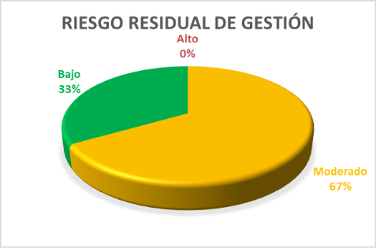

Respecto a los monitoreos del primer cuatrimestre, las áreas clave presentaron sus reportes y evidencias conforme a los indicadores establecidos, evidenciando niveles de riesgo controlados y en su mayoría moderados. No obstante, con base en el análisis efectuado, se identificó la necesidad de fortalecer los mecanismos de evidencia y los procedimientos asociados al seguimiento de controles en el proceso de gestión contractual, lo cual fue considerado como una acción prioritaria para el segundo semestre del año.

Monitoreo de riesgos segundo cuatrimestre:

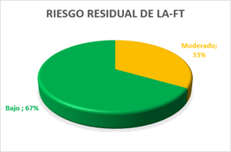

Para el segundo cuatrimestre de 2025 se continuó con la implementación de las acciones definidas en el plan de fortalecimiento derivado de los resultados y hallazgos del monitoreo del primer cuatrimestre. En este periodo se consolidaron los ajustes propuestos dentro del proceso de gestión contractual con el fin de fortalecer los procesos de control de parte relacionada y de debida diligencia.

Las acciones emprendidas se adelantaron en la siguiente forma: Una vez definido el marco normativo aplicable al sarlaft para 2025, se revisaron un total de 94 documentos que hacen parte del proceso de Gestión Contractual (Resoluciones (3), Manuales (2) y formatos (89), de los cuales 34 documentos fueron creados y/o actualizados con la inclusión de nuevas redacciones, cláusulas, revelaciones y/o declaraciones asociadas a la prevención del riesgo de Lavado de Activos, Financiación del Terrorismo, y la Financiación de la Proliferación de Armas de Destrucción Masiva (LA/FT/PADM). Los 34 documentos (manuales (2) y formatos (32)) que fueron creados y/o actualizados con el fin de fortalecer la prevención del riesgo de Lavado de Activos, Financiación del Terrorismo, y Prevención de la Proliferación de Armas de Destrucción Masiva (LA/FT/FPADM), fueron compartidos con la Dirección de gestión contractual para su publicación y socialización.

En general, dentro del monitoreo del segundo cuatrimestre, las áreas clave presentaron sus reportes y evidencias conforme a los indicadores establecidos, evidenciando niveles de riesgo controlados y en su mayoría moderados. Los ajustes implementados en los controles y evidencias contribuyeron a reducir el nivel de riesgo de moderado a bajo en la mayoría de los procesos evaluados, lo que evidencia la mejora en la eficacia del SARLAFT y el compromiso institucional con la gestión preventiva y la mejora continua del sistema.

El Oficial de Cumplimiento a través de su equipo de apoyo, mantuvo reuniones periódicas, ejecuto socializaciones y sensibilizaciones con el fin de mantener la cultura de cumplimiento y asegurar la ejecución de las acciones de gestión definidas dentro del SARLAFT, manteniendo la apropiación de las responsabilidades por parte de las áreas operativas pertenecientes a la primera línea de defensa.

RIESGOS MATERIALIZADOS

En el segundo cuatrimestre se presentaron varias materializaciones reportadas por las diferentes líneas de defensa.

- Reporte por la primera línea de defensa:

El proceso de Gestión Ambiental de la Oficina de Servicio a la Ciudadanía y Sostenibilidad informa que, tras la materialización de un riesgo en el proceso GAM, se llevó a cabo una mesa de trabajo con los responsables de la ejecución de los controles y el jefe de la Oficina. En esta sesión, se definieron los pasos a seguir y se consolidó un plan de trabajo interno alineado con el plan de contingencia establecido en el mapa de riesgos.

El plan de trabajo incluye actividades específicas para gestionar el riesgo, así como otras acciones relacionadas de manera indirecta. Además, se designó a un profesional responsable de adelantar los trámites relacionados con la auditoría energética, quien ya ha solicitado una mesa de trabajo con la UPME y ha elevado una solicitud al ICONTEC para obtener el listado de personas jurídicas y naturales que cumplen con las características establecidas en la normatividad. Se espera respuesta de la UPME y se está a la espera de la información solicitada al ICONTEC para avanzar en el desarrollo de la auditoría energética.

- Riesgo identificado por la segunda línea de defensa
En el marco de las funciones de supervisión de la Oficina Asesora de Planeación, se evidenció la materialización de dos riesgos, los cuales fueron informados oportunamente al líder del proceso para la adopción de las acciones correctivas correspondientes:
- Gestión financiera: se efectuó el pago de una cuenta de cobro sin la revisión ni firma del supervisor, sin contar con la totalidad de los documentos exigidos y sin dar cumplimiento al procedimiento establecido para la ejecución de pagos.
Ante la situación presentada el proceso Gestión Financiera por la materialización realizó la identificación de un nuevo riesgo en el mapa de riesgos del proceso, con el objetivo de hacer más robustos los controles para prevenir una nueva materialización y recordar el compromiso de los colaboradores encargados de validar la completitud de los requisitos para la aprobación de la solicitud de pago y la generación de la orden de pago, que demanda la concentración total al realizar la operación, debido a que es una actividad en gran medida manual y estar a la discreción del criterio del revisor que realiza dicha operación.
- Gestión documental: se radicó un correo que no estaba dirigido a correspondencia y que tampoco contenía solicitud de trámite de radicación.
El proceso de gestión documental manifiesta que se adoptarán y reportarán para el siguiente monitoreo las siguientes acciones de mejora para evitar la materialización del R2, como controles internos asociados a la gestión del proceso desde la ventanilla de correspondencia y en aras de fortalecer los controles existentes, así:
Actividad control 1: El colaborador designado del proceso de gestión documental verificará semanalmente una muestra (10%) del total de la recepción de comunicaciones oficiales de entrada en físico y electrónico, con el fin revisar el trámite adecuado para la gestión de las comunicaciones, como evidencia se emitirá una matriz en formato Excel la cual visualizará el seguimiento y control a la radicación de las comunicaciones oficiales en la UMV.

Actividad control 2: El colaborador designado del proceso de gestión documental (administrador (a) del SGDEA) realizará una capacitación semestralmente al personal de contratistas y empresa que apoya la ventanilla Única de radicación y correspondencia (VUR) de la UMV con el fin de fortalecer los conocimientos en temas de recepción y radicación de comunicaciones oficiales en físico y en el SGDEA-Orfeo, normalización de destinarios, entre otros, así mismo despejar dudas respecto a la funcionalidad del SGDEA, como evidencia de entregarán las respectivas actas de reunión.

- Riesgo identificado por la tercera línea de defensa

La Oficina de Control Interno en el marco de las auditorias de proceso presento en el informe final Seguimiento a inventarios 2025: mes junio – Gestión de Recursos Físicos con numero de radicado 20251600243153 registro el siguiente riesgo materializado:

- Gestión De Recursos Físicos: Se identifican posibles riesgos fiscales asociados a la pérdida, uso indebido o registro inadecuado de inventarios. Debido a:

- Faltantes no justificados de bienes de consumo y devolutivos.
- Inconsistencias entre el inventario físico y los registros del sistema SAE.
- Ausencia de soportes documentales (comprobantes de egreso, remisiones, órdenes de servicio).
- Codificación incorrecta de elementos, con impacto en la valoración contable.

La OAP, con base en el Informe Final de Seguimiento a Inventarios 2025 (junio) elaborado por la Oficina de Control Interno (OCI), solicitó que en el formato de monitoreo correspondiente al segundo cuatrimestre se respondiera afirmativamente a la pregunta: “¿Se ha materializado alguno de los riesgos del mapa de riesgos?” y se detallaran las acciones ejecutadas. En atención a esta solicitud, el proceso informó que se realizaron mesas de trabajo, se formuló un plan de mejoramiento y este fue aprobado por la OCI.

CONCLUSIONES Y RECOMENDACIONES

El análisis integral de los resultados del monitoreo evidencia avances significativos en la gestión del riesgo institucional, especialmente en la actualización y fortalecimiento de los mapas de riesgos por parte de los diferentes procesos. Se destaca el compromiso de las dependencias en la revisión y mejora continua de sus controles, la incorporación de nuevos riesgos cuando las condiciones lo han requerido, y la adopción de medidas preventivas y correctivas derivadas de las materializaciones reportadas.

Riesgos de Corrupción

El monitoreo evidencia un desempeño favorable en la mayoría de los criterios evaluados. La descripción de los riesgos alcanzó un 79% de cumplimiento, reflejando una adecuada precisión en su formulación, aunque se identifican oportunidades de mejora en la actualización y claridad de algunos riesgos. El diseño de los controles presenta un cumplimiento del 100%, lo que demuestra que las medidas establecidas son pertinentes y coherentes con los objetivos institucionales.
No obstante, la ejecución de los controles y de las acciones de mitigación, con un 75% de cumplimiento, evidencia la necesidad de reforzar la constancia en la aplicación y la documentación de resultados, de modo que se garantice la trazabilidad y efectividad de las medidas preventivas frente a posibles hechos de corrupción.

Riesgos de Gestión

Los resultados del monitoreo reflejan un adecuado nivel de estructuración y aplicación de los controles, con un 99,07% de cumplimiento en el diseño, 87,9% en la ejecución de controles y 86,4% en la ejecución de actividades de mitigación. Estos resultados indican que los procesos cuentan con mecanismos sólidos de control, pero requieren mayor consistencia en la ejecución y registro de evidencias para fortalecer la gestión integral del riesgo.
Durante el periodo se identificaron múltiples actualizaciones en los mapas de riesgos, destacando los procesos de Servicio a la Ciudadanía y Relacionamiento con Partes Interesadas, Gestión Jurídica, Gestión Ambiental, Gestión Documental, Gestión de Talento Humano, Control Disciplinario Interno y Control y Evaluación Institucional, lo que demuestra un compromiso institucional con la mejora continua.
Adicionalmente, se reportaron materializaciones por parte de la primera y segunda línea de defensa: el proceso de Gestión Ambiental presentó un evento que derivó en un plan de trabajo interno y fortalecimiento de controles; la Oficina Asesora de Planeación, en su rol de supervisión, identificó materializaciones en Gestión Financiera y Gestión Documental, frente a las cuales se adoptaron medidas correctivas y nuevos controles.

Riesgos Fiscales

El análisis muestra un cumplimiento del 66,7% en el diseño de controles y del 100% en la ejecución de controles y actividades de mitigación, lo que indica que los mecanismos implementados resultan eficaces una vez activados, aunque se requiere fortalecer su diseño preventivo para anticipar posibles pérdidas o ineficiencias.
Durante el segundo cuatrimestre, la Oficina de Control Interno identificó la materialización de un riesgo fiscal en el proceso de Gestión de Recursos Físicos, relacionado con la pérdida, uso indebido o registro inadecuado de inventarios.

Los resultados del monitoreo evidencian un avance sostenido del Sistema de Administración de Riesgos de la entidad. Sin embargo, persiste el reto de fortalecer la ejecución efectiva de los controles y acciones de mitigación, así como de consolidar la cultura de autocontrol y el seguimiento sistemático a los riesgos que presentan recurrencia o vulnerabilidades operativas.

Recomendaciones

- Fortalecer la trazabilidad y completitud de los soportes:
Los procesos deberán garantizar la entrega oportuna y completa de los soportes según la periodicidad definida. En especial, se recomienda a los Producción de Mezcla y Logística y Manejo de Maquinaria y Equipo

- Asegurar la correspondencia entre soportes y actividades del plan de acción: Los procesos deberán presentar evidencias alineadas con la naturaleza y formato establecidos en las actividades de mitigación.

- Revisión continua de riesgos: Como parte de la segunda línea de defensa, se recomienda a los procesos realizar una revisión constante de sus actividades, con el fin de identificar posibles riesgos adicionales, incluyendo aquellos asociados a actos de corrupción, y adoptar medidas preventivas de forma oportuna.

- Efectividad de los controles: Los procesos deben tener en cuenta que los controles son herramientas para mitigar o reducir los riesgos, y que su efectividad depende no solo de su existencia formal, sino también de su diseño y ejecución. Es fundamental que los controles incluyan los tres criterios básicos: responsable, acción y complemento. Este último debe contemplar la periodicidad, el método de ejecución, la evidencia y las desviaciones, asegurando que el control sea pertinente, preventivo, detectivo o correctivo, según corresponda.

- Articulación con los procedimientos: Se recomienda a todos los procesos incorporar los controles definidos en los mapas de riesgos dentro de sus procedimientos o manuales operativos, con el fin de garantizar su alineación y estandarización.

- Diferenciación de actividades del plan de acción: Las actividades establecidas en los planes de acción deben ser distintas a los controles y contar con los elementos mínimos: responsable, fecha de implementación y producto esperado. Esta diferenciación es clave para asegurar una correcta implementación y seguimiento.

- Actualización de la Mesa SARLAFT: Se sugiere revisar la conformación actual de la Mesa de Trabajo SARLAFT y, de ser necesario, proceder con su actualización para garantizar su funcionamiento efectivo y representatividad.

Elaboro:
Erika Muñoz - Profesional OAP – Procesos: DES PCI, GEFI, GTHU, GDOC
Diego Israel Castillo Contratista OAP Procesos: COM, EGTI, GAM, GCON
Julio Cesar Guapacha Contratista OAP Proceso DMIC, SMCT GLAB
Nicolas Rodríguez - Contratista OAP Procesos: SRPI, LMME, CODI, CEI, GREF
María Natalia Norato Contratista OAP Proceso PRO, INFRA, GJUR
Gilber Corrales Rubiano Contratista OTI – riesgos de seguridad

Elaboro:
María Natalia Norato - Contratista OAP
Edgar Alonso Forero -Jefe Oficina Asesora de Planeación

